Candice Tripp
De Zuid-Afrikaanse kunstenares Candice Tripp werd in 1985 geboren in Kaapstad. In 2004 vertrok ze naar London. Daar wilde ze mode studeren, maar kwam terecht in een bar waar ze een aantal jaar cocktails serveerde. Sinds 2010 is ze fulltime beeldend kunstenaar. Ze maakt vooral schilderijen en grafiek. Haar werk heeft een lugubere sprookjesachtige sfeer, die aan de wereld van Márquez doet denken.
http://www.candicetripp.com/
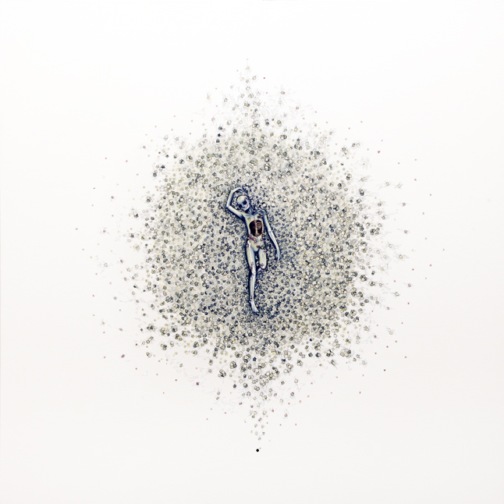
Bitch thinks she’s special (2012)

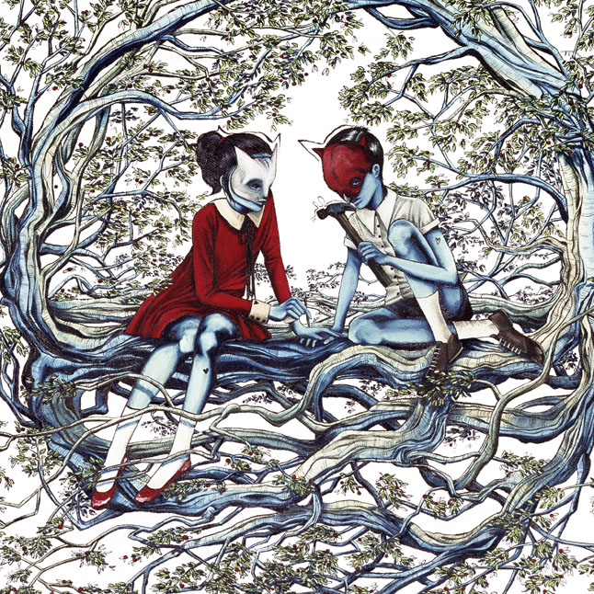
This will hurt tomorrow (2012)

